Проскурякова Елена Михайловна,

Кошкина Елена Ивановна

МБДОУ «Детский сад 122»

**Пояснительная записка к материалам городского конкурса методических разработок «Экономическая игротека»**

**Номинация «Экономическая игра»**

Игра разработана педагогами Кошкиной Е.И. и Проскуряковой Е.М. при реализации дополнительной общеразвивающей программы социально-гуманитарной направленности «Финансовая грамотность старших дошкольников»

**Настольная игра-ходилка «Путешествие по стране финансов»**

**Цель*:*** создание условий для формирования основ финансовой грамотности у детей старшего дошкольного возраста.

**Задачи:**

- познакомить дошкольников с различными формами проявления обмана в современной финансовой сфере жизни человека (видами мошенничества);

- развивать экономическое мышление, финансовое планирование, целеустремленность, познавательный интерес, мышление, память, внимание;

- активизировать мыслительную деятельность;

- воспитывать личностные качества дошкольников, связанных с экономической деятельностью (трудолюбие, бережливость).

- воспитывать умение работать в команде.

**Участники игры:** дети 5-7 лет.

**Материалы:** 2-4 фишки, 6-гранный кубик,  игровое поле,2корзинки и модули овощей и фруктов, цветные фишки-жетоны, монеты, денежные купюры, карточки с изображением героев сказок,  карточки-кредитки с вопросами по мошенничеству, пазл (денежная купюра), спортивный инвентарь для игры «Попади в цель» (5 корзинок и 5 пластмассовых мячей), игры «Серсо» (пластиковая бутылка, тесьма (приблизительно 50 см), «киндер-сюрприз») (см. Приложение).

**Правила игры:** Количество участников игры от 2 до 5 человек. В игру можно играть как командой, так и каждый участник может играть сам за себя.

**Ход игры:**

Участники игры поочередно бросают кубик и делают ход на количество шагов в соответствии с выпавшим числом на кубике. При попадании на станцию игрок выполняет то или иное задание в соответствии с правилами игры. Если участник правильно выполняет задание, то получает цветные фишки в свою копилку. Если ответ неверный, то игрок ничего не получает и ход игры переходит к следующему игроку.

На игровом поле есть станции, которые обозначены зеленым цветом со стрелкой. В случае попадания на эти станции, игрок возвращаются на станцию или продвигается вперед в соответствии с указанием стрелки.

Игра останавливается в тот момент, когда первый игрок достигнет финиша и скажет «Стоп игра!». После этого происходит подсчёт игровых денежных средств в копилках игроков. Все игроки обменивают свои заработанные в игре цветные фишки на монеты, затем подсчитывают свою прибыль. Побеждает тот игрок, у которого окажется наибольшая сумма денежных средств.

**Примечание:** так как настольная игра «Путешествие по стране финансов» содержит задания не только в виде картинок, но и вопросов, которые необходимо прочитать, ее целесообразно проводить совместно с педагогами, родителями или взрослыми детьми, которые возьмут на себя роль Ведущего. У Ведущего находится денежная касса, он читает и проверяет правильность выполнения заданий, следит за ходом и соблюдением игроками правил игры. Правила игры могут быть изменены по желанию детей, которые необходимо обсудить со всеми игроками и принять до начала игры

**Условные обозначения**:

- старт и финиш

- перемещение по стрелочкам в указанном направлении

- пропустить ход

- дополнительный ход

- станции выполнения задания

- очередной ход

**Ожидаемые результаты:**

• В процессе игровой деятельности с пособием дети закрепляют сущность понятий «деньги», «монета», «пластиковая карта», «мошенники».

• В процессе анализа и синтеза своих игровых действий и действий участников, у детей развивается логическое мышление, умение продумывать

различные варианты, что позволяет им выбрать правильное решение в достижении цели.

• Игровая деятельность с использованием этого пособия помогает систематизировать ранее полученные детьми знания в области финансовой грамотности.

Список использованных источников:

1. Федеральный государственный образовательный стандарт дошкольного образования (ФГОС ДО).
2. Веракса Н.Е. Познавательное развитие в дошкольном детстве: Учебное пособие/ Н.Е. Веракса, А.Н. Веракса. – М.: МОЗАИКА-СИНТЕЗ, 2012-336 с.
3. Финансовая грамотность для детей дошкольного и младшего школьного возраста и родителей: учебно – методическое пособие/авт. – сост.: М. О. Ерёмина. – Калининград, 2017.
4. Иллюстрации к игре взяты из открытых источников сети «Интернет» <https://needlewoman.ru/articles/skazki-v-kotoryh-upominayutsya-dengi.html>.
5. **«Магазин»**

Атрибуты: 2 корзинки (для овощей и фруктов), корзинка с муляжами овощей и фруктов.

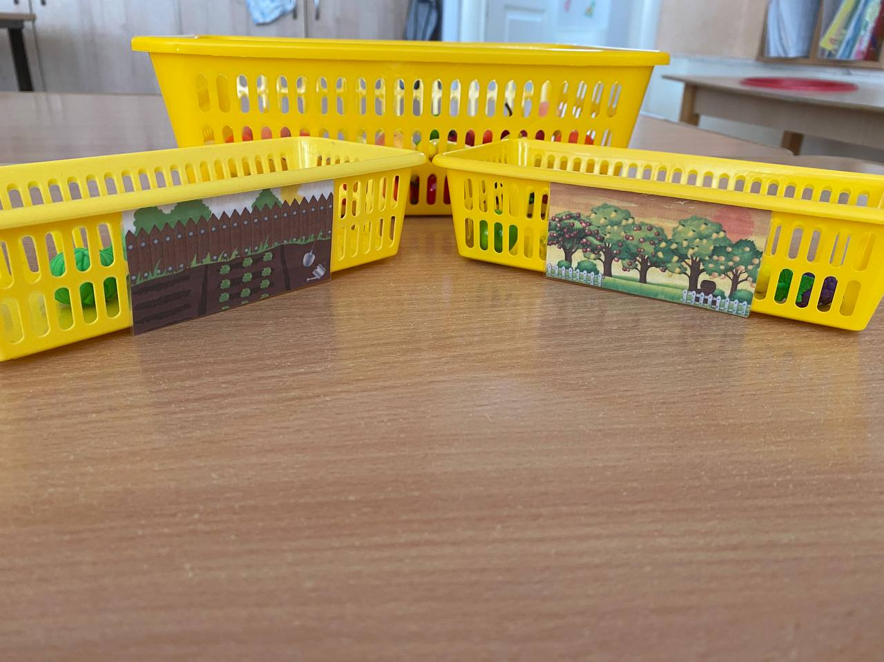

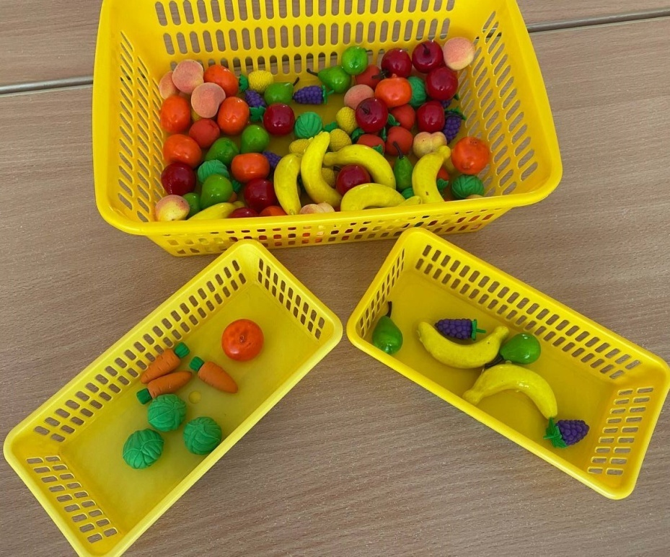

Попадая на эту станцию необходимо разложить овощи и фрукты по корзинкам. Если задание выполнено правильно, то игрок получает 3 жетона.

1. **ТРЦ «Стрекоза»**

Атрибуты: пазл (денежная купюра номиналом 2 тысячи рублей), песочные часы на 1 минуту.

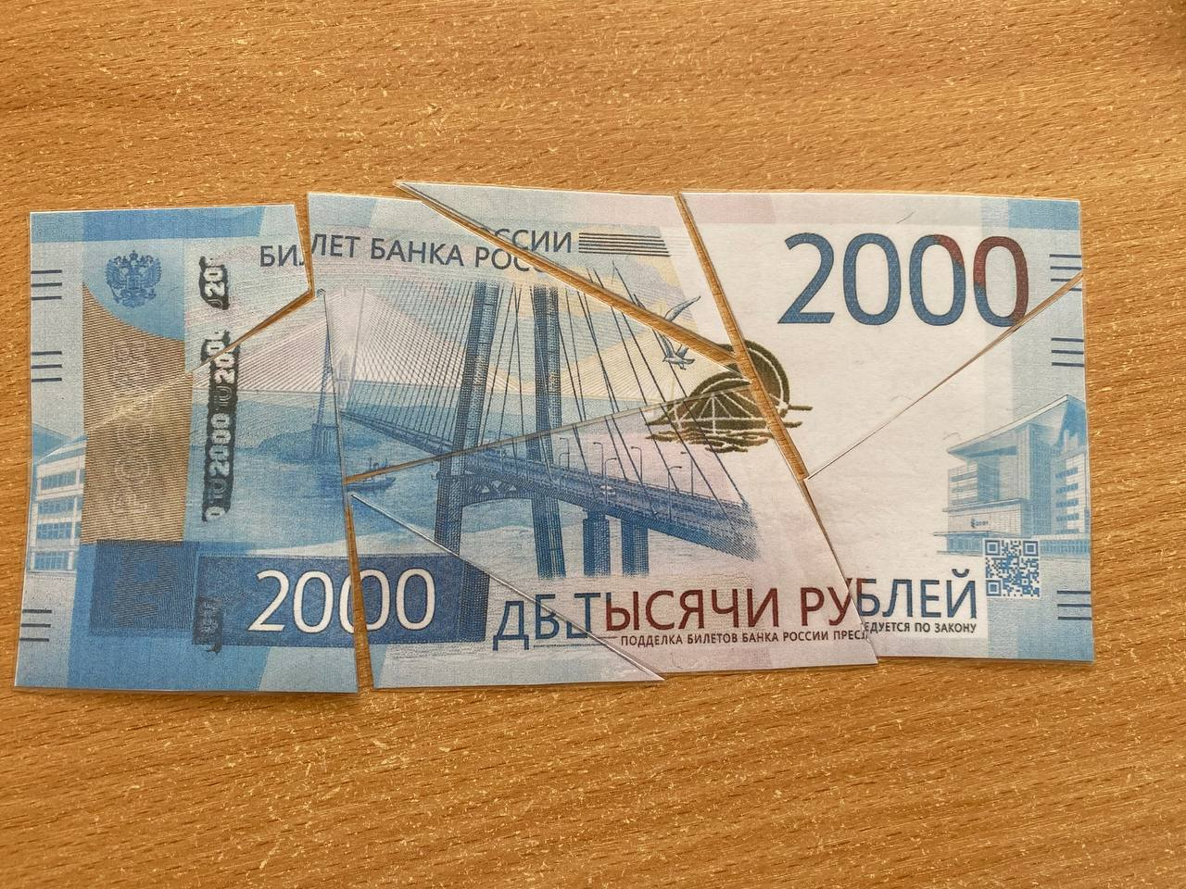

Попадая на ту станцию необходимо собрать денежную купюру номиналом две тысячи рублей за 1 минуту. За правильное выполнение задания игрок получает жетона.

1. **«Аттракционы»**

Атрибуты: небольшие корзинки, мячи, корзинка под мячи.

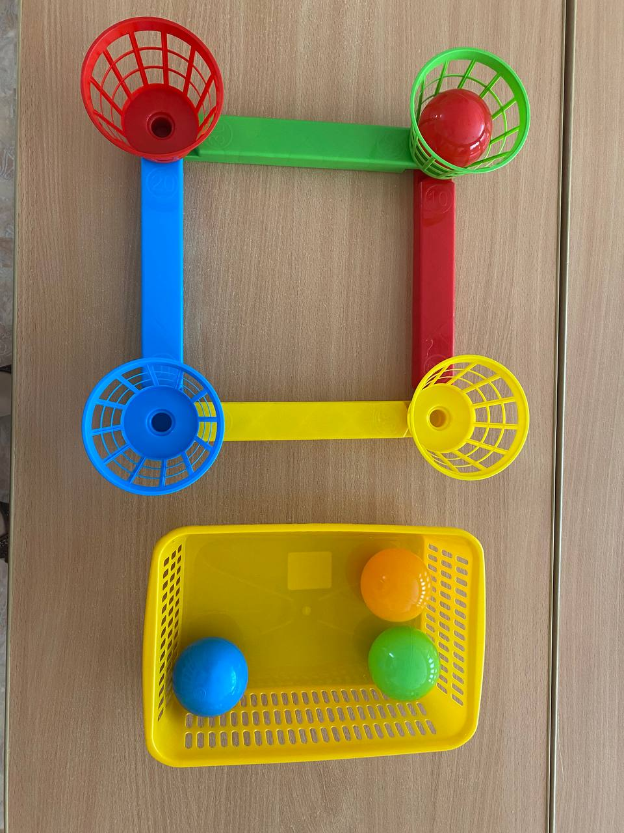

Попадая на ту станцию нужно забросить мячи в корзинки. Игроку даётся 3 попытки. За выполнение задания с первой попытки игрок получает 3 жетона, со второй попытки 2 жетона и с третьей попытки 1 жетон.

1. **«Кинотеатр»**

Атрибуты: карточки с изображением мультипликационных героев.

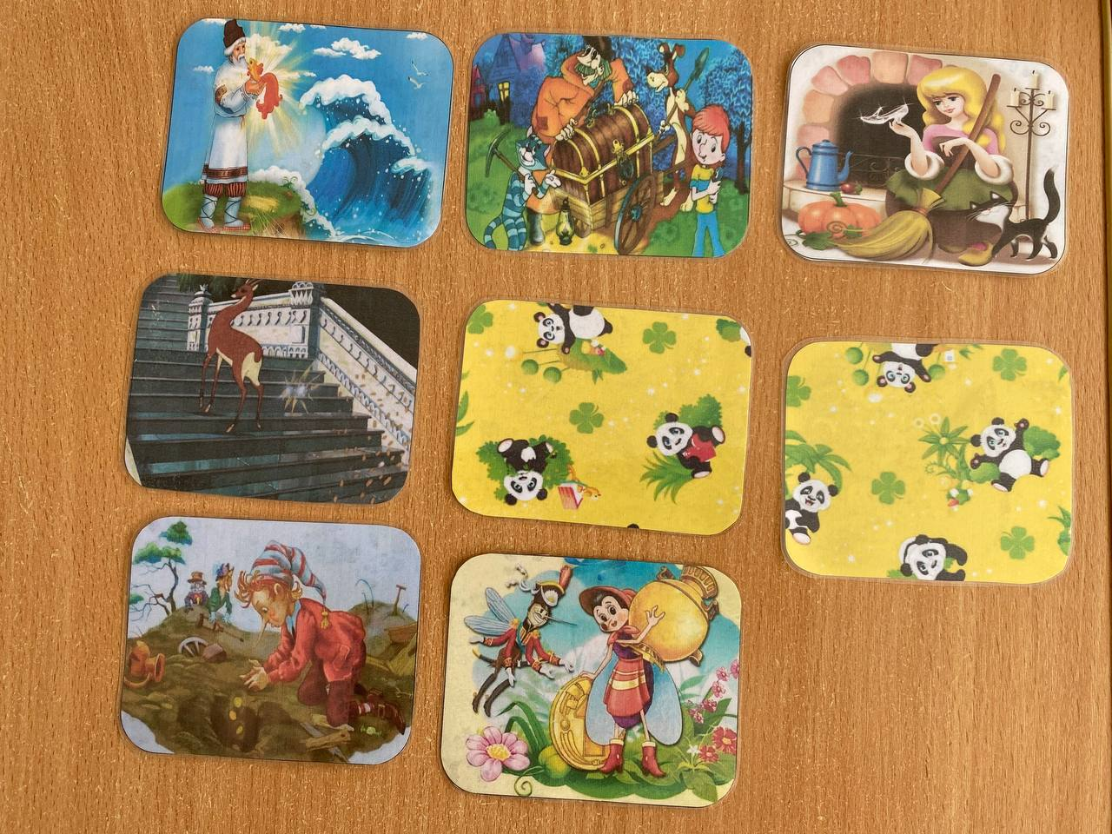

Попадая на эту станцию нужно взять любую из предложенных карточек, назвать сказочного персонажа и отгадать название мультфильма. За правильный ответ игрок получает 1 жетон (даётся 1 попытка).

1. **Дом Культуры «Умники и умницы»**

Атрибуты: карточки-кредитки, на которых написаны вопросы о мошенничестве с банковскими картами.

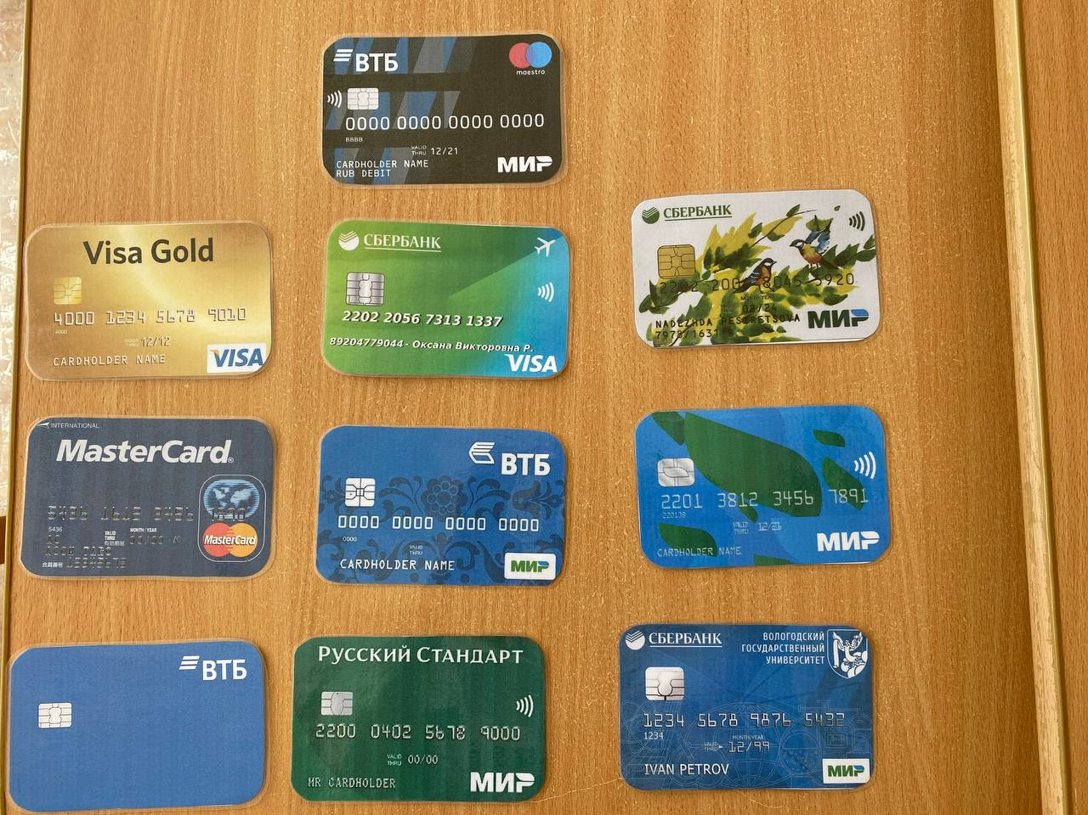

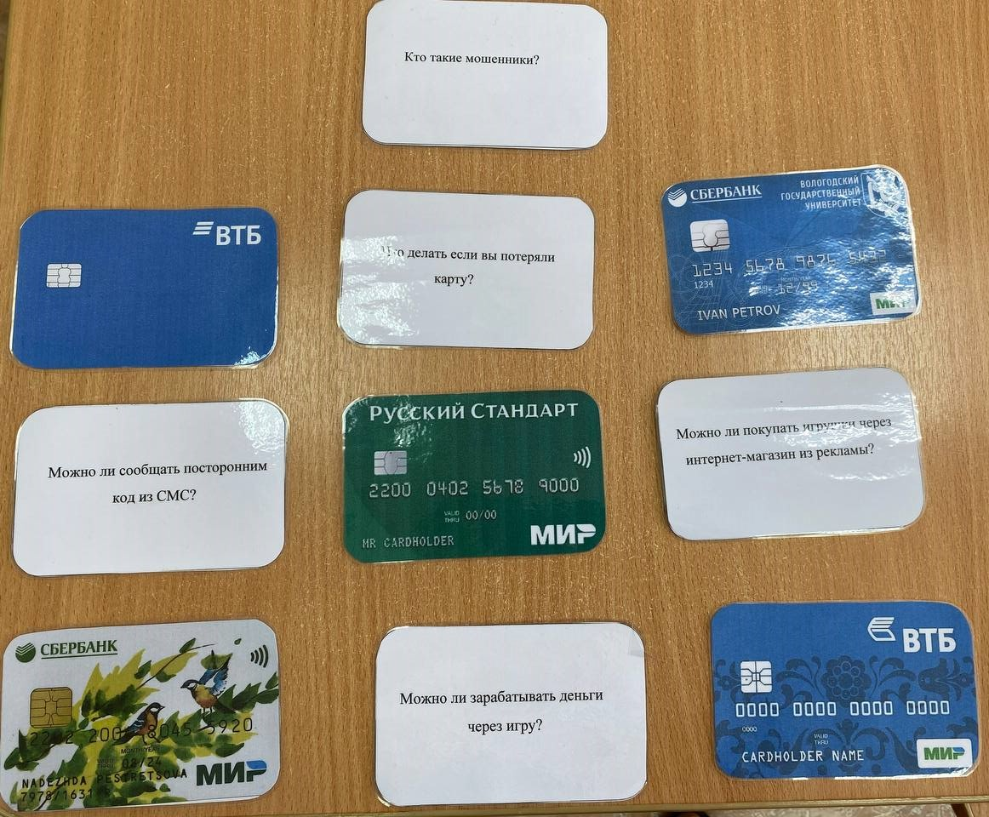

Попадая на эту станцию нужно взять любую из предложенных карточек, внимательно выслушать вопрос и ответить на него. За правильный ответ игрок получает 1 жетон (даётся 2 попытки).

1. **Спортивный клуб. Спортивная игра «Серсо»**

Атрибуты: Пластиковая бутылка, тесьма (приблизительно 50 см), «киндер-сюрприз».

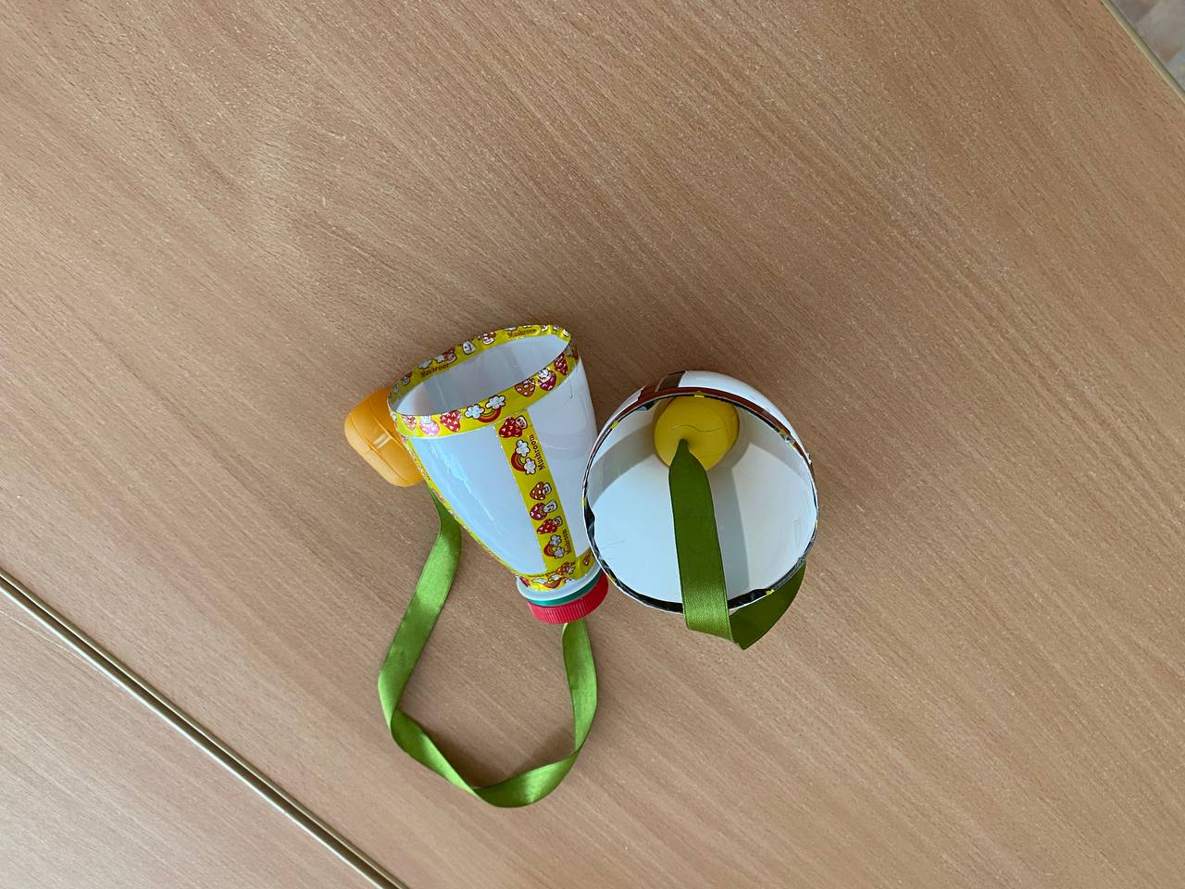

Попадая на эту станцию нужно забросить киндер-сюрприз в бутылку, для выполнения задания даётся 5 попыток. За правильное выполнение игрок получает 3 жетона.

1. **Банк**

Атрибуты: банкомат, монеты.

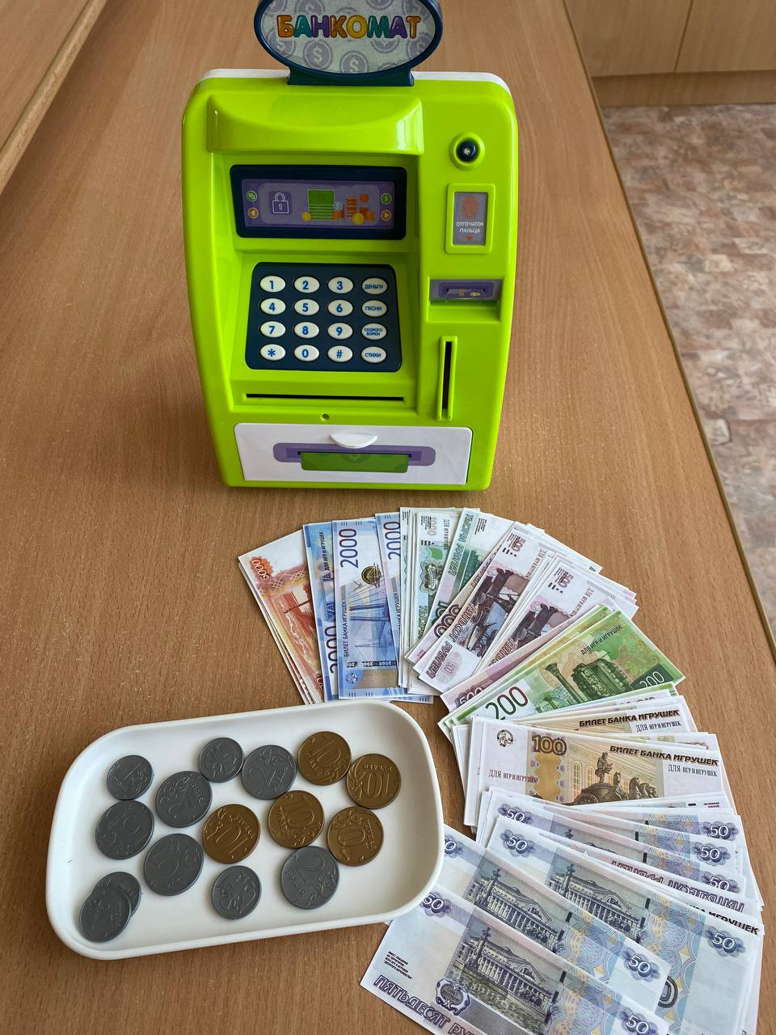

Попадая на эту станцию, игрок обменивает свои заработанные жетоны на монеты различного номинала.

**ИГРОВОЕ ПОЛЕ**



